Исправление кода на самый правильный и самый чёткий
Первоначальный вид кода:
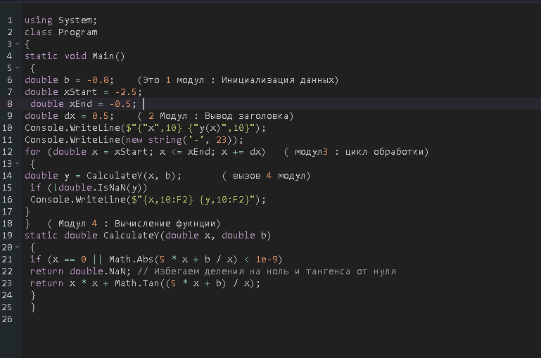
Итог он грязный и с ошибками
Теперь с помощью рук мастера мега крутого чела мы делаем праведный код:
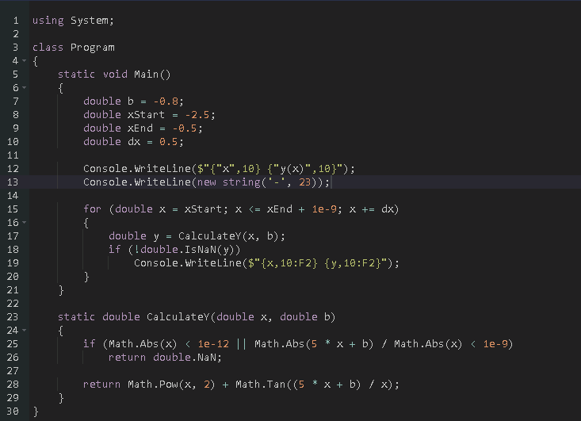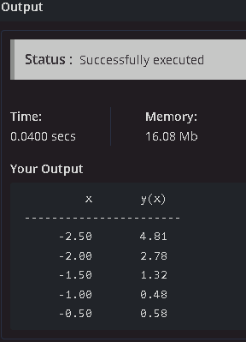
Подведём итог: сделали изумительный правильный код где всё работает и выдаёт правильно заданную задачу и которая не выдаёт ошибки и работает правильно и спокойно благодаря оптимизации от чётких ручек

